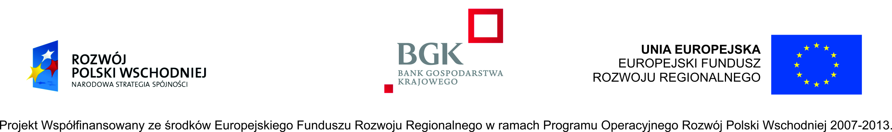

OŚWIADCZENIE O NIENAKŁADANIU SIĘ FINANSOWANIA

w związku z ubieganiem się o przyznanie pożyczki z Funduszu Pożyczkowego
Polskiej Fundacji Ośrodków Wspomagania Rozwoju Gospodarczego „OIC Poland”

.......................................................................................................................................................
(pełna nazwa Wnioskodawcy zgodnie z dokumentem rejestrowym)

oświadczam, że nie otrzymałem i nie ubiegam się/otrzymałem lub ubiegam się o przyznanie krajowych lub wspólnotowych środków publicznych na realizację przedsięwzięcia objętego wnioskiem o pożyczkę tj. ……………………………………………………………………………………………………………………………………………………………………………………………………
W przypadku przyznania krajowych lub wspólnotowych środków publicznych zobowiązuję się niezwłocznie poinformować Polską Fundację Ośrodków Wspomagania Rozwoju Gospodarczego „OIC Poland” w Lublinie o tym fakcie, w celu ustalenia odpowiedniego poziomu finansowania.

……..…………......................................…
(data i podpis Wnioskodawcy)

Niewłaściwe skreślić.

